Как носители русского языка анализируют при чтении многозначные контексты? Данные движений глаз
Исаева И.П., isaeva_ip@inbox.ru
М.С. Власов, vlasov_mikhailo@mail.ru
М.Г. Шкуропацкая, marina-shkuropac@mail.ru
Алтайский государственный гуманитарно-педагогический университет им. В.М. Шукшина (Россия, Бийск)

К настоящему времени многочисленные когнитивные исследования лексического компонента языка в русле онлайнового подхода позволили ученым выявить достаточно устойчивые факторы когнитивной обработки многозначных слов в процессе их распознавания (частотность значений, длина слова, возраст усвоения слова, контекст и др.). Предполагается, что контекст не оказывает непосредственного влияния на обработку многозначных слов, хотя влияет на обработку предложения в целом, что может сказать о скорости доступа к одному из значений многозначного слова в том или ином контексте. В нашем исследовании ставилась задача с помощью метода регистрации движений глаз установить влияние семантического прайминга на процессы обработки многозначного слова русского языка в предложении с учетом семантической близости прайма и лексико-семантического варианта (ЛСВ). Эксперимент опирается на работу М.В. Фаликман и А.Я. Койфман (2005) описана ассиметричная природа ассоциативного прайминга, который может быть опосредован «промежуточными звеньями». Для двух слов или объектов, прямо не связанных друг с другом, можно получить прайминг-эффект, если найти объект, связанный по смыслу и с праймом, и с целевым стимулом. Например, если в эксперименте наблюдается более вероятное воспроизведение слова «полоски» после слова-прайма «лев», можно предположить, что прайминг был опосредован словом «тигр», которое семантически связано и с праймом, и с целевым объектом. Такой опосредованный прайминг обычно дает не очень ярко выраженный, но устойчивый эффект. «Опосредование через «перцептивное» звено в принципе возможно, но только в специально созданных для этого условиях» (Фаликман, Койфман, 2005).
В настоящем исследовании проверялся эффект данного типа ассоциативного прайминг-эффекта на сравнение и кластеризацию значений многозначного слова в условиях психолингвистического эксперимента. В качестве «промежуточных звеньев» у многозначных слов русского языка, выбранных из работы (Lopukhina et. al, 2018), использовались квазисинонимы к тому или иному ЛСВ, извлеченные с помощью сервиса AdaGram (http://adagram.ll-cl.org/). В качестве критерия отбора квазисинонима выступала достаточно высокая семантическая близость прайма и актуализируемого ЛСВ в целевом стимуле.
В эксперименте приняли участие 12 испытуемых (женщин 9, мужчин 3, средний возраст 39 лет), которым были предъявлены стимульные блоки, содержащие многозначные слова в разных ЛСВ – прямых, метонимических и метафорических значениях. Каждый блок предварялся ассоциативным праймом, в качестве которого использовался квазисиноним к одному из ЛСВ в целевом стимуле (это мог быть либо ЛСВ из второго, либо ЛСВ из третьего контекста). Предложения (контексты), актуализирующие то или иное значение многозначного слова, предъявлялись попарно (например, «Зашить накладной карман на рубашке. Заехать в карман около магазина.»). Третий (непарный) контекст употребления слова предъявлялся для получения ответной, осознанной реакции испытуемого в трех возможных условиях (прямом, метонимическом или метафорическом значении). Вопрос для испытуемых звучал так: «Как Вы считаете, во фразе «Это мне не по карману» слово «карман» употреблено в том же самом значении, что и в любой из предыдущих фраз?». Испытуемый должен был решить, употреблено ли слово в третьем контексте в том же значении, что и в любом из двух предыдущих контекстов. Таким образом, у него было два возможных варианта ответа: «да» (при конгруэнтном условии) или «нет» (при неконгруэнтном). Соответственно, полученный ответ испытуемого сличался с условием предъявления всех трех стимулов: при совпадении значения слова в третьем контексте с любым из двух предыдущих контекстов ответ считался правильным, при отсутствии совпадения значений – неправильным.
Когнитивная сложность эксперимента заключалась в нагрузке на рабочую память испытуемого, а также актуализации его активного и пассивного словаря (известно, что малоиспользуемые ЛСВ многозначных слов воспринимаются и актуализируются индивидом не симультанно, а сукцессивно, таким образом вызывая бо́льшие когнитивные усилия).
Для анализа параметров движений глаз использовалась методика измерения по зонам интереса (region-based measures), которая предполагает анализ таких параметров чтения, как время первого прохода, время второго прохода, общего латентного времени чтения (фиксаций) и регрессий (Rayner, K. et.al. 2000).
В исследовании проверялся также эффект сворачивания (wrap-up effect), установленный достаточно давно в исследованиях процессов чтения. Он заключается в том, что читающий склонен к более длительным фиксациям и замедлению темпа чтения на границе предложений, а позднее данный эффект установлен и на границе клауз. Предполагается, что на данных границах происходит постлексическая стадия обработки многозначного слова, процесс интеграции ЛСВ в контекст (Just & Carpenter, 1980; Warren et al., 2009, Чернова, Черниговская 2012).
Согласно данным теоретическим представлениям все изучаемые стимулы были разбиты по зонам интереса по схеме: 1 – первое предложение, 2 – второе предложение, 3- целевое слово (ЛСВ1), 4 –зона «сворачивания», 5 – целевое слово (ЛСВ2), 6 – зона «сворачивания». Стимульный блок предъявлялся в следующей последовательности (шрифт Arial, кегль 36pt, полужирный, на сером фоне):
фиксационная маска: xxxxxxxx (500 мс)
прайм: собственник (500 мс) – квазисиноним к слову имущество
¹Зашить накладной |карман³ |на| рубашке⁴.| ²Заехать в |карман⁵ |около |магазина⁶.|
Вопрос: Как Вы считаете, во фразе «Это мне не по карману» слово «карман» употреблено в том же самом значении, что и в любой из предыдущих фраз? (да/нет).
Процедура тестирования проводилась на бесконтактной системе регистрации движений глаз SMI RED, с частотой регистрации 500 Гц. Все испытуемые имели нормальное зрение. Запись осуществлялась в монокулярном режиме, без использования стойки для фиксации головы для создания максимально естественных условий чтения. Перед началом теста проводилась стандартная калибровка и валидизация системы (отклонения допускались не более 1˚).
Все испытуемые успешно справились с заданием (процент правильных ответов составил 89%).
Обработка предложений при чтении и кластеризации значений.
Для анализа параметров движений глаз при чтении двух конкурирующих контекстов применялась однофакторная ANOVA с фактором номера предложения (первое vs. второе).
Анализ параметров движений глаз в процессе чтения каждой пары предложений показал, что первое предложение испытуемые читали с большим количеством фиксаций, причем значимо больше времени занимало время первого прохода (first pass, то есть длительности всех фиксаций до момента, когда взгляд покидает зону интереса в любом направлении), при этом сумма фиксаций при втором и последующем прочтении значимо не различалась. В целом, это может говорить об отрицательном влиянии прайма, который всегда давал либо «подсказку» ко второму предложению, либо ни к одному из них (в последнем случае, в третьем контексте значение слова являлось отличным от первых двух контекстов).
Обработка разных зон интереса при чтении и кластеризации значений.
Анализ различных параметров в пределах разных зон интереса показал отдельные значимые результаты по всей выборке. Так, самое большое количество прогрессивных фиксаций установлено в зоне интереса 4 (граница первого предложения). Следующим по количеству фиксаций оказалась зона интереса 5, а количество фиксаций в зоне интереса 6 не отличалось от среднего количества фиксаций некритических зон интереса (0). Регрессивные фиксации испытуемые чаще совершали из зоны интереса 4 в зону 3 (ЛСВ1). Все указанные различия зафиксированы на статистически значимом уровне (p<0,01).

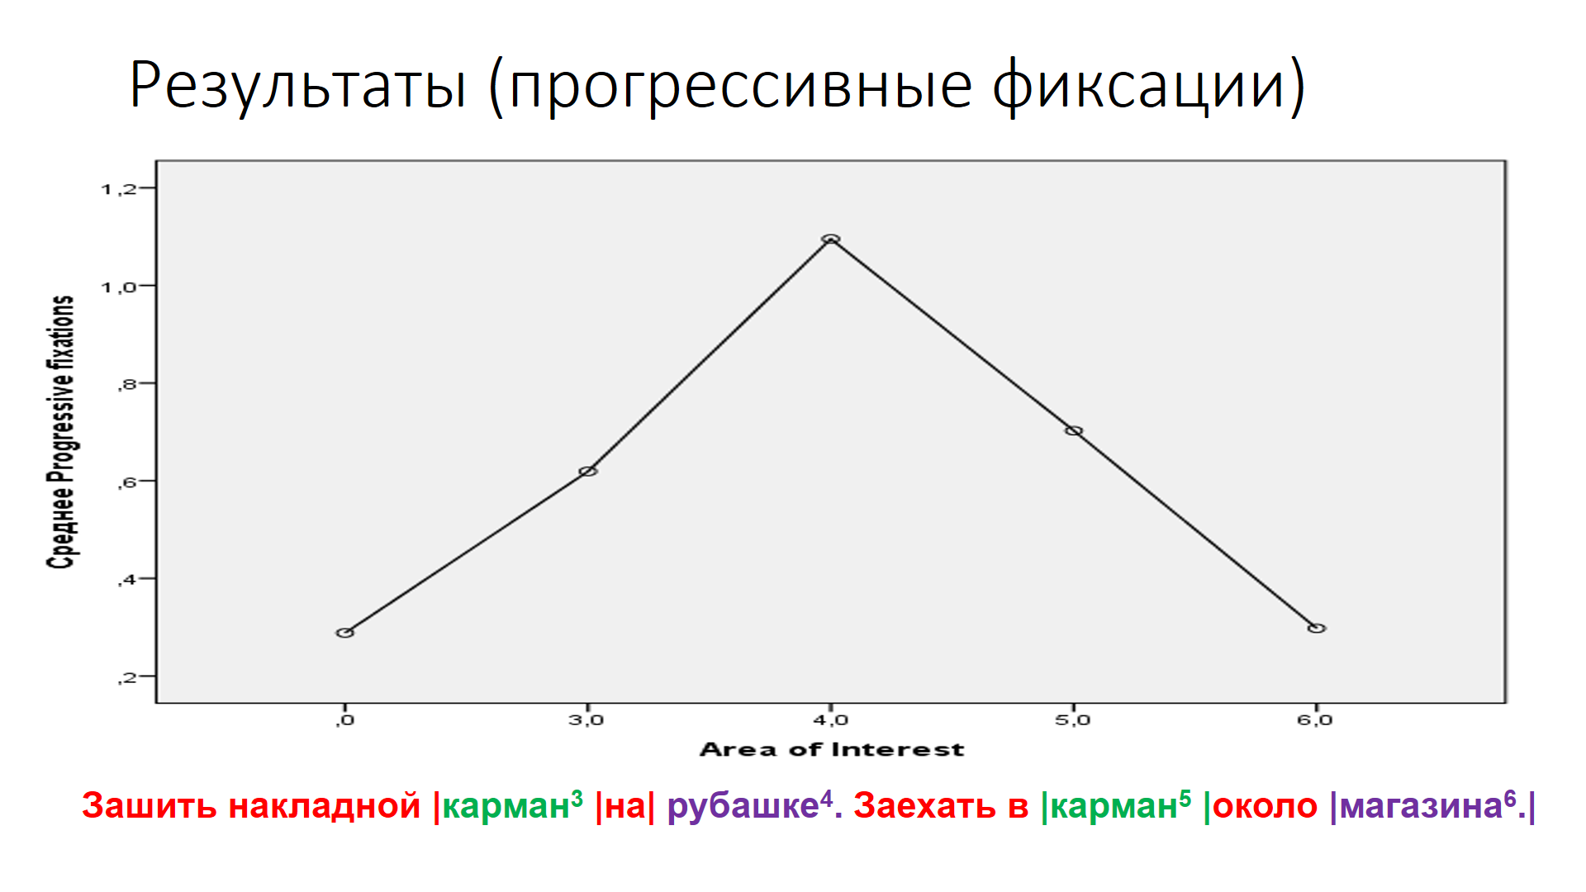

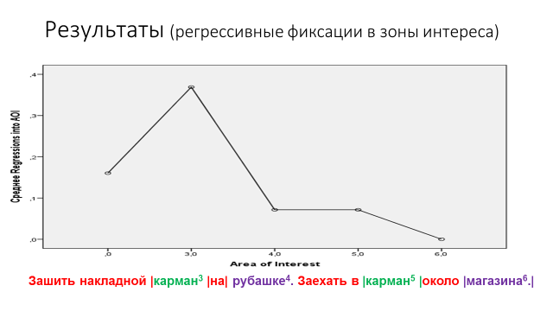

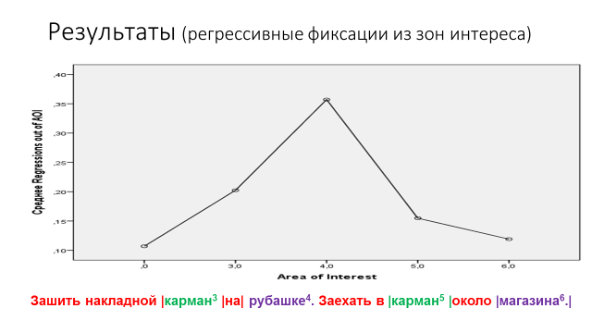
Время первого прохода возрастало до зоны интереса 5 (второй критический фрагмент, ЛСВ2), а после этого взгляд испытуемого чаще всего возвращался к зоне 4, то есть границе первого и второго предложения. При попарном сравнении средних значений зависимых переменных по критическим зонам 3 (ЛСВ1) и 5 (ЛСВ2) статистически значимых различий в латентном времени прогрессивных фиксаций, времени первого прохода и времени всех фиксаций обнаружено не было. Исключение же составляет количество регрессий и латентное время регрессивных фиксаций: в зоне 3 данные параметры значимо выше, чем в зоне 5.
Наибольшее количество статистически значимых различий получено по зонам интереса 4 и 6 (зон «сворачивания»), представляющих собой последние слова каждого предложения, на которых, вероятно, протекает постлексическая стадия обработки ЛСВ и актуализации дискурсивной информации. Поскольку эффект сворачивания наиболее отчетливо проявляется в измерениях поздних процессов когнитивной обработки, то нам представляется необходимым акцентировать внимание на различиях во времени второго прохода (second pass duration): данный показатель оказался значимо больше в зоне 4, чем в зоне 6 (F(1,166)=18,37, p<0,0001).
Что касается выявления значимости эффекта прайминга на указанный «эффект сворачивания», то его можно оценить по влиянию условия предъявления стимула на параметры чтения «зон сворачивания» (зон 4 и 6). Для этого была построена общая линейная модель с факторами «условие предъявления стимула» (один контекст конгруэнтен прайму vs. оба контекста неконгруэнтны прайму) и «зона интереса» (зона 4 vs зона 6). Напомним, что прайм представлял собой квазисиноним для более близкого ассоциата (например, связь прайма взрыв и цели очередь (пулеметная) реализуется через общий квазисиноним выстрел). Предполагалось, что в случае прайминг-эффекта будет наблюдаться в увеличение эффекта сворачивания в конце второго предложения (в зоне 6) в конгруэнтных условиях предъявления стимула (при «поддерживающем» прайме).
Построенная общая линейная модель показала довольно низкий коэффициент R² = 0,103, позволяющий «объяснить» только 10% дисперсии для латентного времени второго прохода и немного меньший процент для времени первого прохода (R² = 0,09). Взаимодействие факторов условие и зона интереса не показало статистически значимого результата. Однако был обнаружен значимый эффект условия предъявления стимула (конгруэтное/неконгруэнтное) на увеличение латентного времени первого прохода в двух зонах интереса. Время первого прохода в зонах 4 и 6 оказался статистически различным в двух разных условиях предъявления стимула (F=6,015, p=0,015).
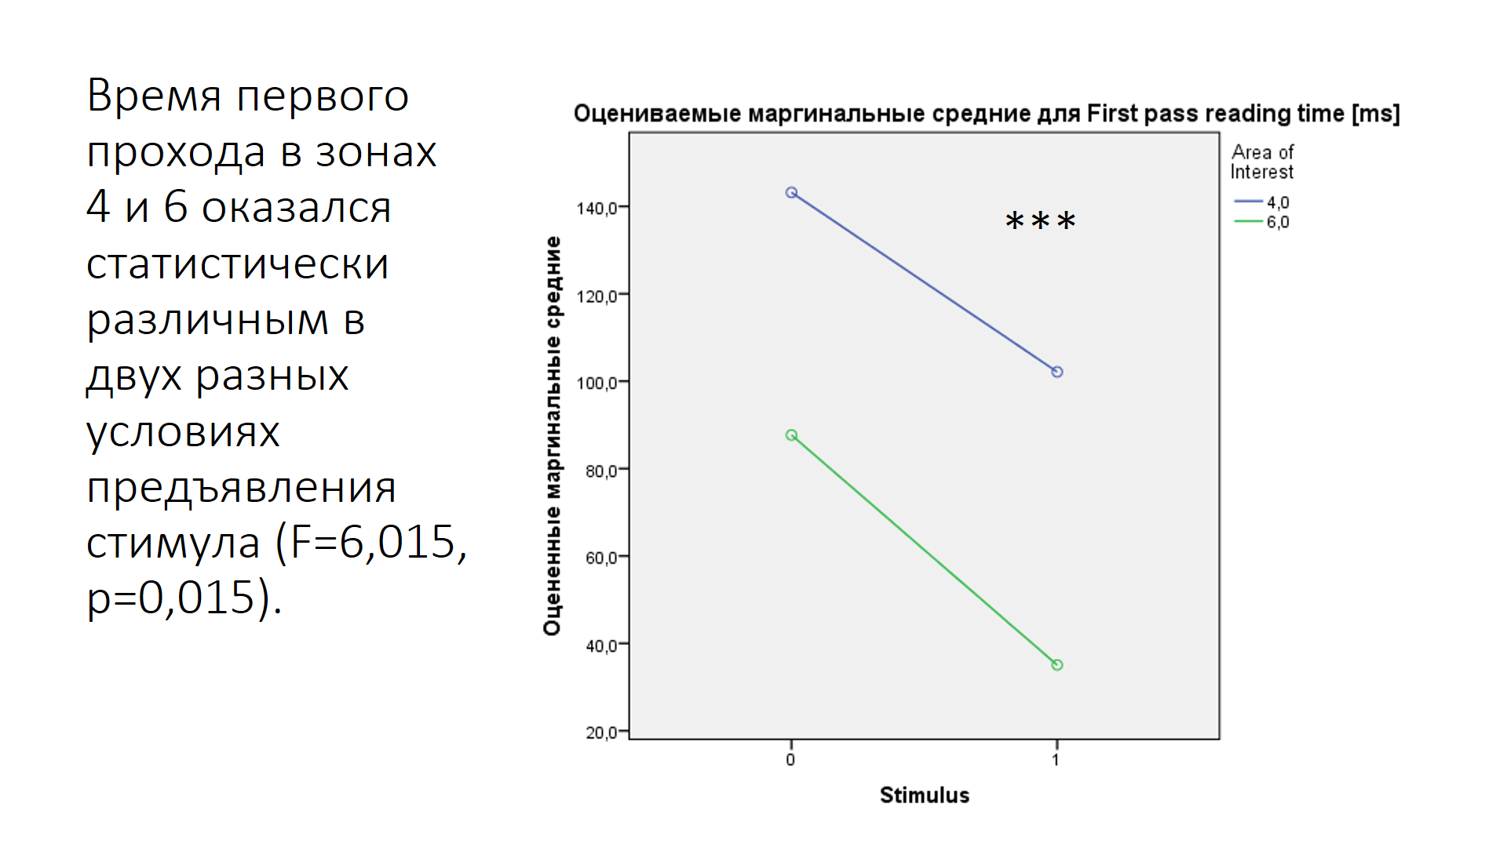
То есть на ранних этапах обработки лексической информации, при обнаружении лексико-семантических вариантов, не соответствующих прайму, испытуемый медленнее распознавал контексты в двух предложениях, усиливался эффект сворачивания на границе анализируемых предложений.
Результаты исследования показали, что обнаруженный прайминг-эффект проявляется, прежде всего, в увеличении (при неконгруэнтном условии) или уменьшении (при конгруэнтном условии) времени первого прохода при чтении конечных элементов предложения, тесно связанных с эффектом сворачивания (sentence wrap-up effect). Сам же эффект сворачивания в этом случае, скорее всего, связан с постлексической стадией обработки многозначного слова, интегрированного в контекст. Более значимой для правильной кластеризации лексико-семантических вариантов многозначных слов в условиях эксперимента для испытуемых оказалась граница между первым и вторым предложением, а не конечный фрагмент второго предложения (конец стимульного блока).
Ближайшая перспектива работы представляется в русле сравнения эффектов ассоциативного и категориального прайминга на процессы кластеризации значений многозначного слова в русском языке, а также с учетом семантического расстояния стимулов. Перспективным представляется привлечение испытуемых с разным объемом рабочей памяти.

Фаликман М. В., Койфман А. Я. Виды прайминга в исследованиях восприятия и перцептивного внимания // Вестник Московского университета. Серия 14. Психология. 2005, №3, с. 86-97.

Chernova, T. Chernigovskaya, T. Eye-movements as an indicator of contextual integration process while reading: evidence from Russian // Experimental Psycholinguistics Conference (ERP), Madrid 7-9 November 2012, U.N.E.D.

Lopukhina A, Laurinavichyute A, Lopukhin K and Dragoy O (2018) The Mental Representation
of Polysemy across Word Classes. Front. Psychol. 9:192. doi: 10.3389/fpsyg.2018.00192

